 | Rappels : Outils informatiques et machines… | NOTE :
 | EVALUATION | 20
 | Nom : Prénom : Classe : | 20

/ 10pts 1 – Vous allez être amené cette année à utiliser des outils et des machines simples pour la fabrication d’un objet technique…
Complétez le tableau en indiquant le nom de la machine et sa fonction d’usage.

 | Nom de la machine | Fonction d’usage  Expliquez !
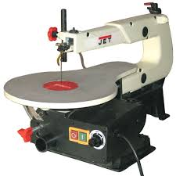 | Scie a chantourner | Decouper pour obtenir differentes formes
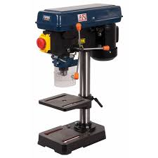 | Perceurse a colonne | Realiser des perçages de differents diamètre
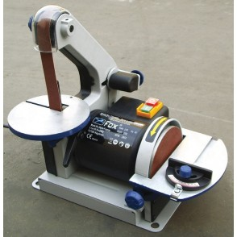 | Ponceuse éléctrique | Sert a limer/arrondir les angles
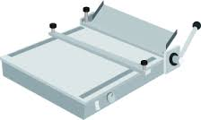 | thermoplieuse | Plier avec la chaleur des matières plastiques
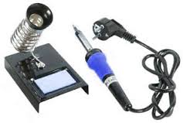 | Fer à souder | Fixer 2 parties métalliques entre elles.

/ 4pts 2 – L’image ci-dessous représente une capture d’écran sur un ordinateur…
Identifiez le nom des différentes parties avec les éléments suivants : barre des tâches, barre des villages, barre des titres, barre d’outils et barre des menus.

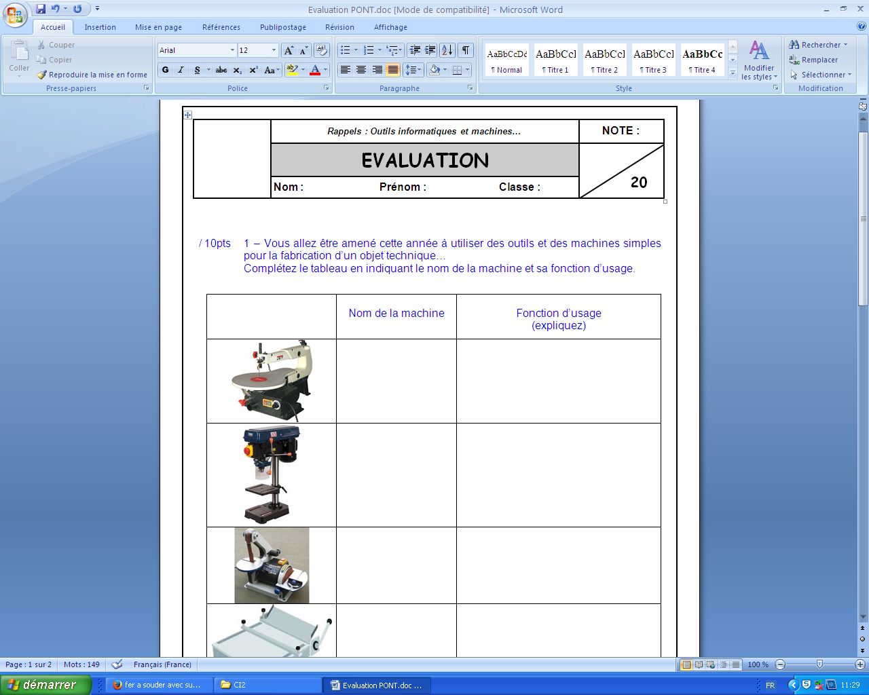

/ 3pts 3 – Proposez 3 logiciels informatiques utilisés en cours de Techno et leur rôle !

- E-drawing / demonter l’objet technique pour comprendre son fonctionnement

- Powerpoint / faire des exposés a l’oral

- Google SketchUp/ dessiner en 3D

/ 3pts 4 – Quels seront les deux supports numériques utilisés cette année pour enregistrer vos travaux informatiques ? Pourquoi ?

1/Espace de stockage en ligne
2/Sur la session (mes documents)

